

О внесении изменений в постановление администрации Чайковского городского округа от 15.06.2021 № 572

В соответствии Федеральным законом от 6 октября 2003 г. № 131-ФЗ «Об общих принципах организации местного самоуправления в Российской Федерации», распоряжением Правительства Российской Федерации от 30 января 2021 г. № 208-р «О рекомендациях органам исполнительной власти субъектов Российской Федерации и органам местного самоуправления по вопросу о новых возможностях для розничного сбыта товаров», постановлением Правительства Пермского края от 28 ноября 2017 г. № 966-п «Об утверждении Порядка разработки и утверждения схемы размещения нестационарных торговых объектов», Уставом Чайковского городского округа, в целях упорядочения сезонной уличной торговли и поддержки физических лиц, занимающихся садоводством, огородничеством, реализующих собственно выращенную продукцию, собственно собранные дикоросы, а также изготовленные ими товары народных промыслов

ПОСТАНОВЛЯЮ:

1. Внести в [постановление](consultantplus://offline/ref=92AF79A7813D570E65D9D4D454C062F73E1880D143F5A25B94FF1C41BD73D13AA74EA771E0AE5A81A960D5CB9ADC488B0F13C935FBEFDD45858A0109U7O0J) администрации Чайковского городского округа от 15 июня 2021 г. № 572 «Об утверждении Порядка организации временных торговых мест для уличной торговли на территории Чайковского городского округа» (в редакции постановления администрации Чайковского городского округа от 27.09.2021 № 998, от 21.08.2023 № 816, от 20.11.2023 № 1098) следующие изменения:
   1. Перечень размещения временных торговых мест для уличной торговли на территории Чайковского городского округа изложить в редакции согласно приложению 1 к настоящему постановлению;
   2. Схемы расположения временных торговых мест для уличной торговли на территории Чайковского городского округа изложить в редакции согласно приложению 2 к настоящему постановлению.
2. Опубликовать постановление в газете «Огни Камы» и разместить на официальном сайте администрации Чайковского городского округа.
3. Постановление вступает в силу после его официального опубликования.

Глава городского округа -

глава администрации

Чайковского городского округа А.В. Агафонов

Приложение 1

к постановлению администрации

Чайковского городского округа

от______________№__________

**ПЕРЕЧЕНЬ**

**размещения временных торговых мест для уличной торговли**

**на территории Чайковского городского округа**

|  |  |  |  |  |
| --- | --- | --- | --- | --- |
| **№**  **п/п** | **Адресный ориентир/ территориальная зона/ район** | **Количество временных торговых мест** | **Кадастровый номер земельного участка, на котором расположены временные торговые места** | **Форма собственности земельного участка и временного торгового места (муниципальная/ частная)** |
| 1 | Мкрн. Основной: ул. Карла Маркса, 11А (около Магнита) | 6 | 59:12:0010330:18 | частная |
| 2 | Мкрн. Основной: пересечение ул.Вокзальная и ул.Карла Маркса напротив № 52 | 26 | 59:12:0010315:1457 | муниципальная |
| 3 | Основной пересечение ул. Ленина с торца дома № 44, через дорогу напротив отделения ПАО «Сбербанк» | 10 | 59:12:0010339:32 | муниципальная |
| 4 | Мкрн. Основной: территория Речного вокзала, пассажирской пристани | 20 | 59:12:0010307:2 | частная |
| 5 | Мкрн. Основной: Набережная (за санаторием «Чайка»)* | 24 | 59:12:0000000:21519 | муниципальная |
| 6 | Мкрн. Завокзальный: ул.Сосновая (территория бывшего микрорынка,вдоль пешеходной дорожки) | 12 | 59:12:0010404 | муниципальная |
| 7 | Мкрн. Уральская: напротив  ул. Советская, д. 12/1 (напротив ТЦ «Мега») | 12 | 59:12:0010237 | муниципальная |
| 8 | Мкрн. Уральская: ул. Советская, д.34 (вдоль пешеходной дорожки) | 6 | 59:12:0000000:21664 | муниципальная |
| 9 | Мкрн. Заря: ул. Декабристов, напротив дома № 18 (территория бывшего микрорынка) | 8 | 59:12:0010751:3048 | муниципальная |

**\*места для реализации товаров народного промысла**

Приложение 2

к постановлению администрации

Чайковского городского округа

от______________№__________

**СХЕМЫ**

**расположения временных торговых мест для уличной торговли**

**на территории Чайковского городского округа**

Мкрн. Основной пересечение ул. Вокзальная и ул. Карла Маркса напротив дома № 52

26 торговых мест

мкрн. Основной: ул. Карла Маркса, 11 а (около Магнита)

6 торговых мест

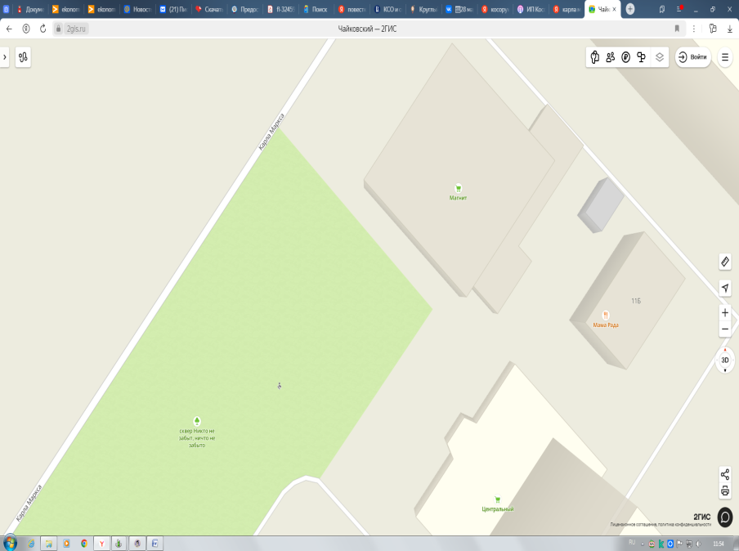 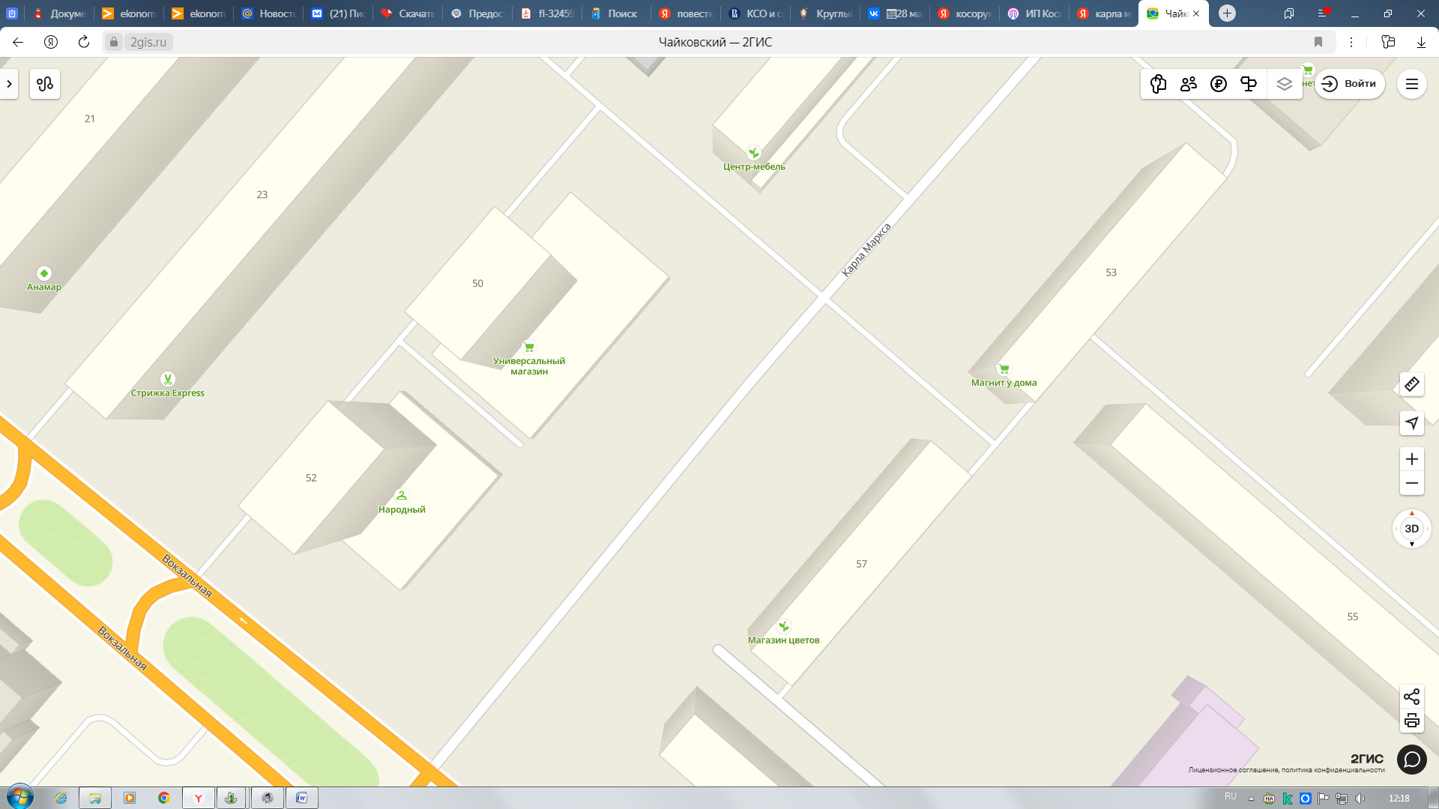

мкрн. Основной: территория речного вокзала, пассажирской пристани

20 торговых мест

Мкрн. Основной пересечение ул. Ленина с торца дома № 44, через дорогу напротив отделения ПАО «Сбербанк»

10 торговых мест

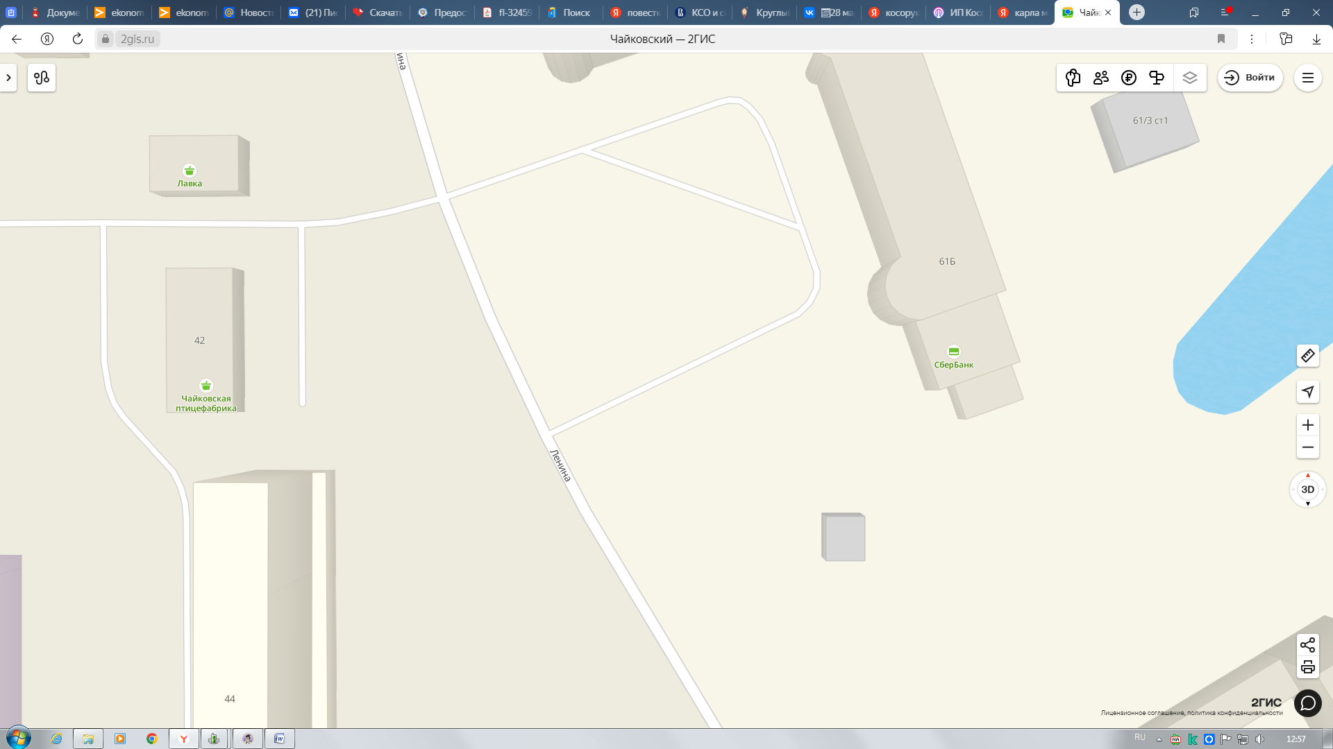 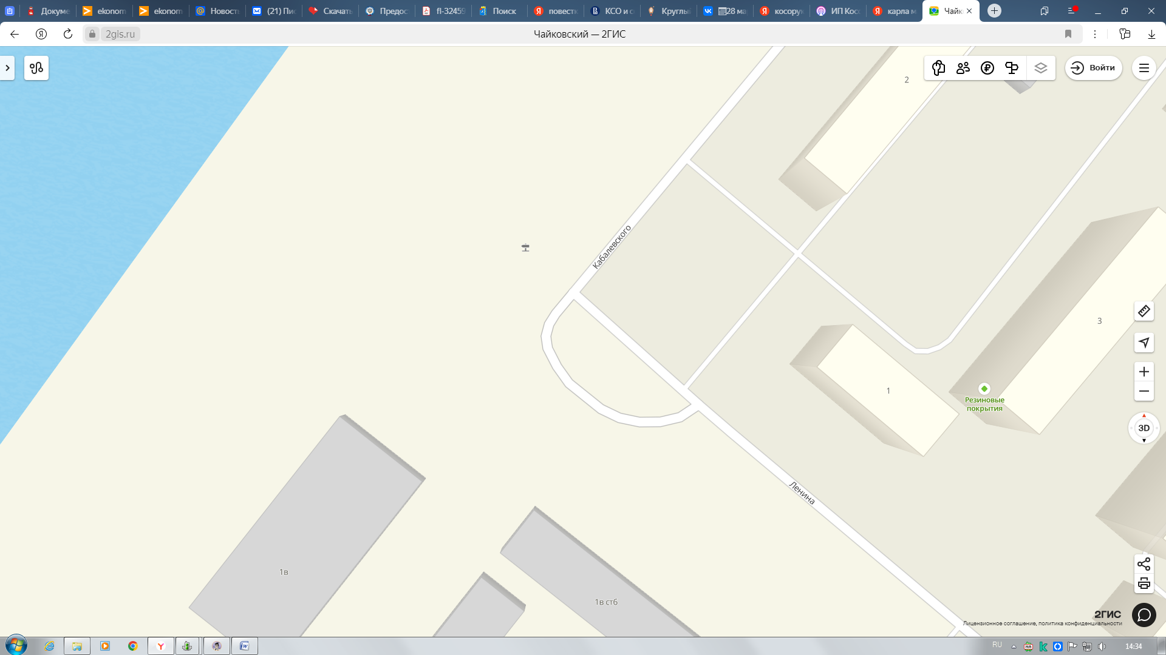

Мкрн. Завокзальный: ул. Сосновая (территория бывшего микрорынка, вдоль пешеходной дорожки

 12 торговых мест

Мкрн. Основной: набережная (за санаторием «Чайка»)

 24 торговых места

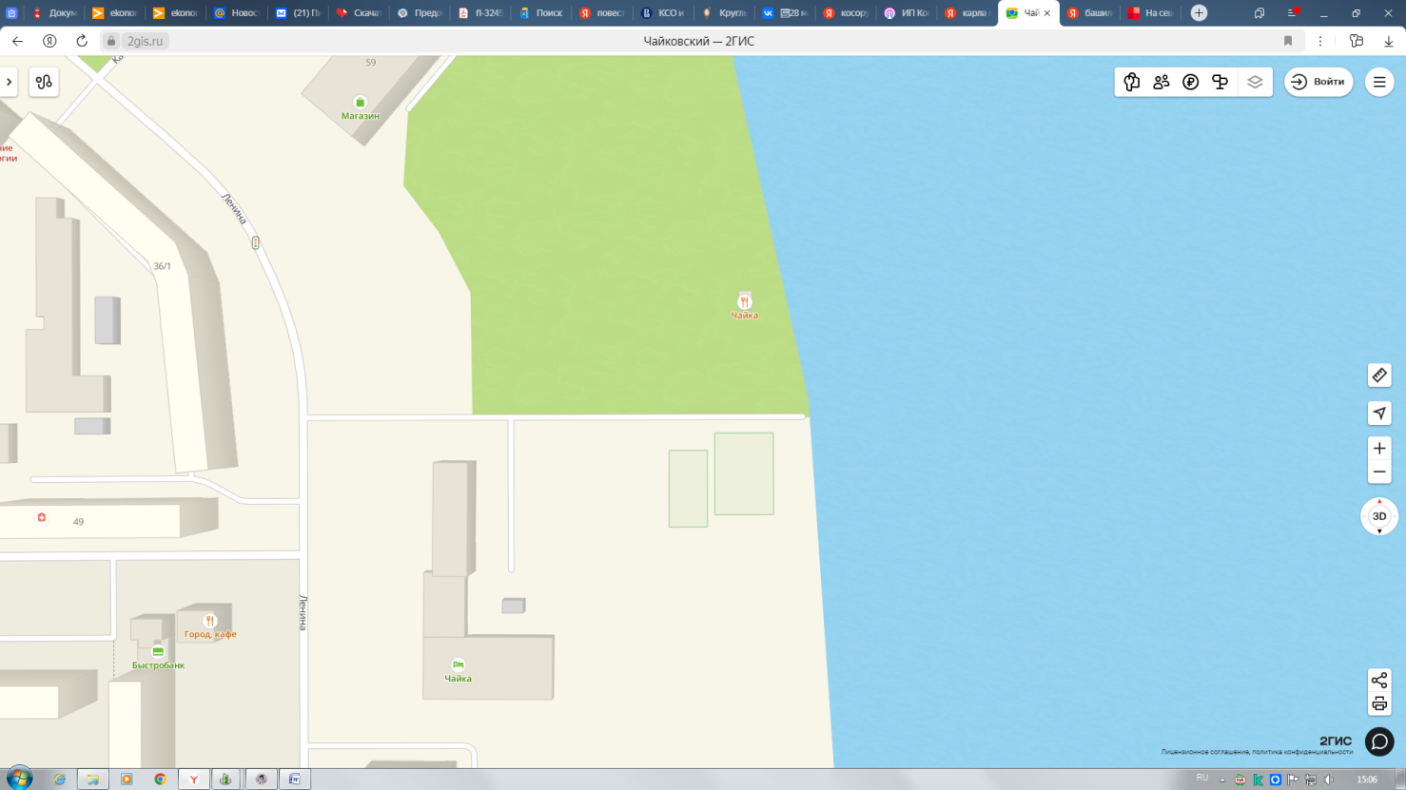 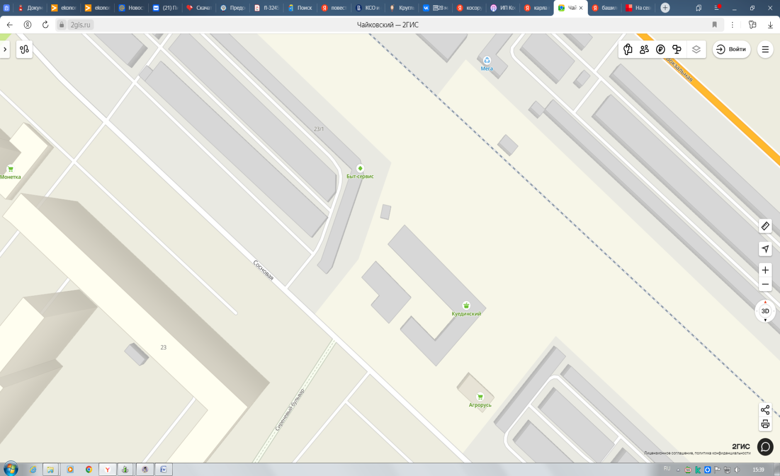

Мкрн. Уральская: напротив ул. Советская 34 (вдоль пешеходной дорожки)

 6 торговых мест

Мкрн. Уральская: напротив ул. Советская 12/1 (напротив ТЦ МЕГА)

 12 торговых мест

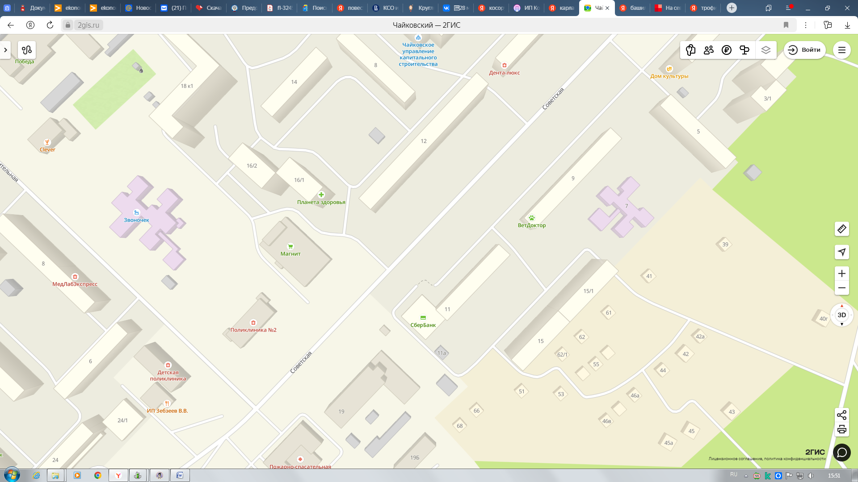 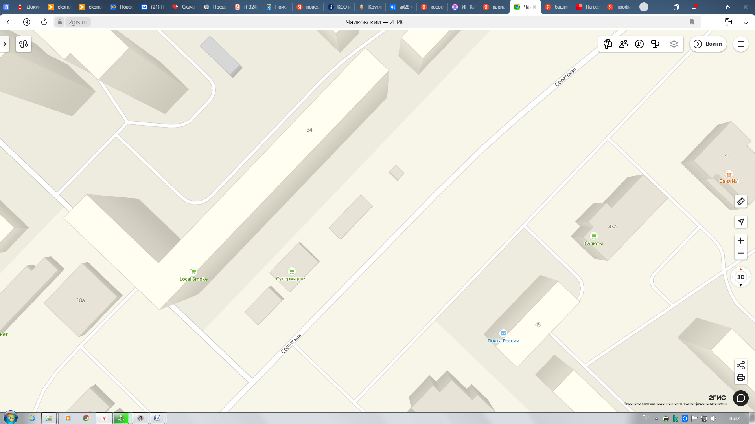

Мкрн. Заря: ул. Декабристов, напротив дома № 18 (территория бывшего микрорынка)

 8 торговых мест

